Протокол № 30-2016
Заседания Совета Саморегулируемой организации
Некоммерческого партнерства «ЦентрСтройПроект»
(далее по тексту «Партнерство»)

г. Нижний Новгород 17 ноября 2016 г.

На заседании присутствуют:
3 членов Совета СРО НП «ЦСП» из 3
Явка членов - 100%. Кворум имеется. Заседание правомочно.

Для ведения заседания единогласно избраны:

Председателем заседания – Жукова Лидия Валерьевна
Секретарем заседания – Самусевич Никита Альбертович

Председатель заседания Жукова Л.В. объявила ПОВЕСТКУ ДНЯ:

1. Принятие решения о внесении изменений в Свидетельство о допуске к работам по подготовке проектной документации, которые оказывают влияние на безопасность объектов капитального строительства организациям, соответствующим требованиям, предъявляемым к заявляемым видам работ и предоставившим необходимые документы. (Приложение № 1 к Протоколу от 18 ноября 2016г. № 30-2016).

2.Принятие решения о внесении изменений в реестр членов СРО НП «ЦСП». (Приложение № 2 к Протоколу от 18 ноября 2016г. № 30-2016)

По первому вопросу:
СЛУШАЛИ: Председателя заседания Жукову Л.В.
ГОЛОСОВАЛИ: «ЗА» - единогласно.
РЕШИЛИ:
Внести изменения в Свидетельство о допуске к работам по подготовке проектной документации, которые оказывают влияние на безопасность объектов капитального строительства организациям, соответствующим требованиям, предъявляемым к заявляемым видам работ и предоставившим необходимые документы. (Приложение № 1 к Протоколу от 18 ноября 2016г. № 30-2016):

- Общество с ограниченной ответственностью «Энком» ИНН 5235005609
- Индивидуальный предприниматель Соломин Сергей Валерьевич ИНН 525007792142

По второму вопросу:
СЛУШАЛИ: Председателя заседания Жукову Л.В.
ГОЛОСОВАЛИ: «ЗА» - единогласно.
РЕШИЛИ:
Внести изменения в реестр членов СРО НП «ЦСП» в связи с внесением изменений в свидетельства о допуске к работам членов СРО НП «ЦСП» (Приложение № 2 к Протоколу от 18 ноября 2016г. № 30-2016).


Настоящий протокол подписали:


Председатель заседания ________________ Жукова Лидия Валерьевна

Секретарь заседания ________________________ Самусевич Никита Альбертович

Приложение 1
к Протоколу Заседания
Совета СРО НП «ЦСП»
от 18 ноября 2016г. № 30-2016

Регистрационный номер  Свидетельства о допуске | Наименование организации/ИП | ИНН | Местонахождение
№ 0166.02-2011-5235005609-П-107 | Общество с ограниченной ответственностью «Энком» | 5235005609 | 606800, Нижегородская обл., г. Урень, ул. Ленина, д. 149
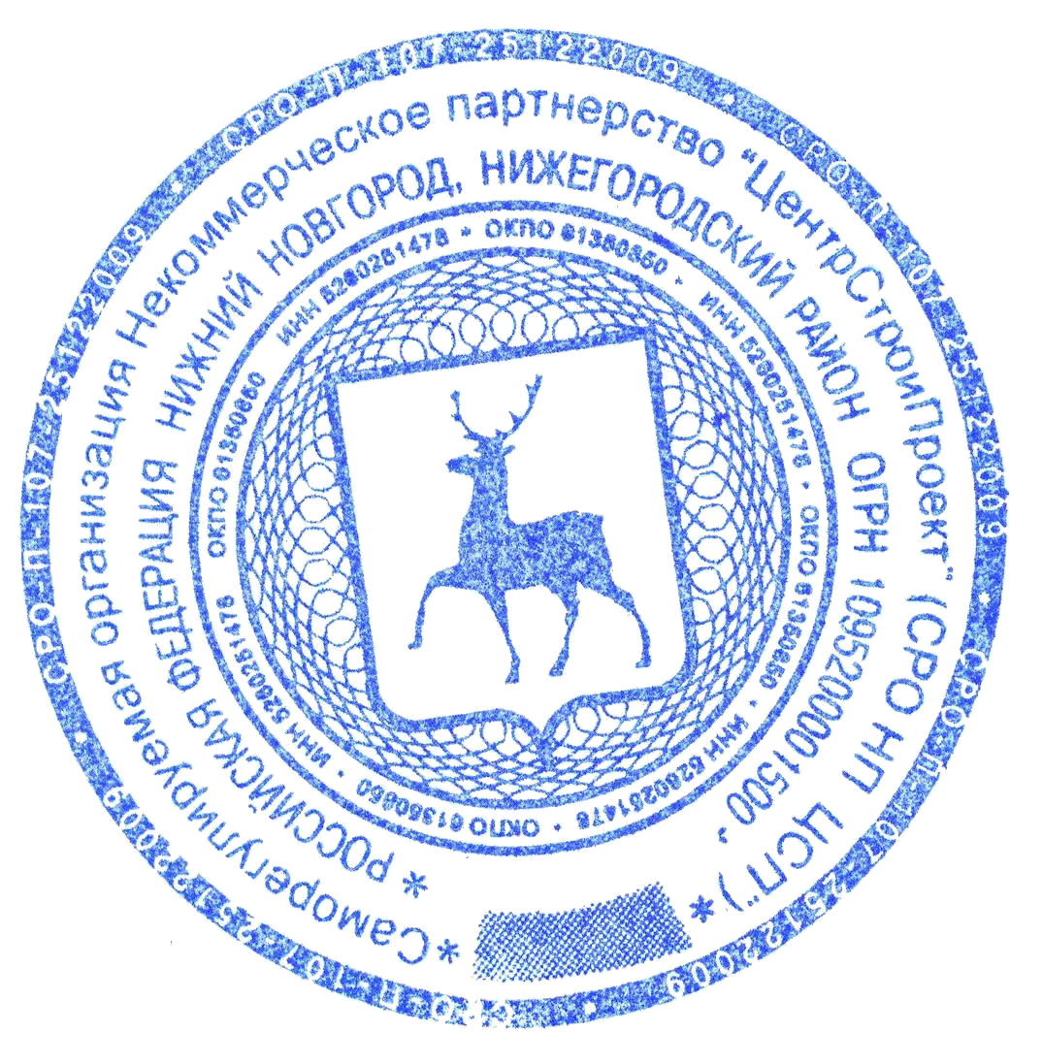  № 0245.03-2016-525007792142-П-107 | Индивидуальный предприниматель Соломин Сергей Валерьевич | 525007792142 | 607663, Нижегородская область, г. Кстово, 3 микрорайон, д. 3, кв. 68

Генеральный директор
СРО НП «ЦентрСтройПроект» Самусевич Никита Альбертович

